令和８年度「ネット利用をみんなで考えるプロジェクト」
第１回児童・生徒・保護者等合同ワークショップ 実施報告

日時：令和８年８月５日（水）13時30分～17時00分
会場：大阪府立男女共同参画・青少年センター（ドーンセンター）大会議室３
参加者数：児童・生徒24名(８校)、保護者等24名

大阪府内の児童・生徒と保護者等が一緒に「ネット利用の現状と対策」について考えました。
当日のプログラムは、講演と討議の２部立てで行われました。
講義・討議の様子

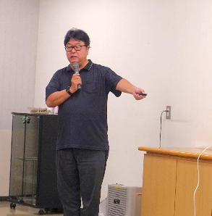
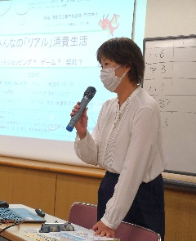
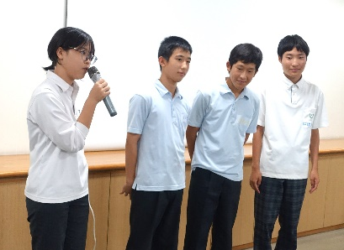
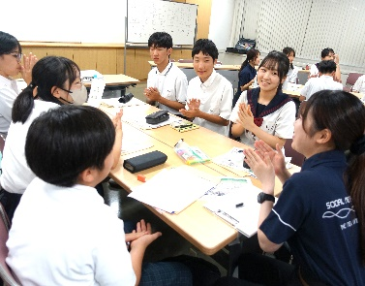

○講義
兵庫県立大学竹内教授から、最新のOSAKAスマホアンケートの調査結果の説明を受けました。
また、以下の３団体より、ネット利用に関する講義をしていただきました。
・LINEヤフー株式会社（LINEアプリにおける青少年保護の取組みについて）
・大阪府警察本部生活安全部少年課（大阪府警の取組みやインターネットトラブル事例について）
・大阪府消費生活センター（消費者トラブル事例と対処法等について）

○討議
講義の後、ネット利用における対策について話し合い、以下のとおり様々な意見が出ました。

▶講義を踏まえて考えた「対策」
【保護者等】
・企業が作成している動画を授業で活
用する
・時期に応じて、外部から講義に来て
もらう
・授業参観に保護者を呼んで一緒に考
える
・ＷＳで出た意見を、実際に生徒会で
実行する

【児童・生徒】
・１日何時間ルールを生徒が決める
・学年別スクリーンタイム勝負
・出前授業にきてもらう
・講座をしてビンゴ等でクラス対決
・スマホ以外のできることを探す
・サミットを学校でやってみる
・親視点の意見を聞く
・ポスターを貼って、説明する

▶ 各学校でどのようなことができるか？

・早稲田大阪高等学校…クラス対抗や学年対抗で、ゲーム形式で何かを競う
・大阪府立東淀川支援学校…ショート動画の闇・身体への影響を学び、睡眠時間を確保する
・大阪市立大正中央中学校…アンケート結果でサミット・ポスター実施→ビンゴ・講座で定着
・茨木市立西中学校…具体的な数字をクイズにして現状理解→保護者に伝える、ポスター掲示
・茨木市立北陵中学校…ビンゴ、クイズ形式で楽しく学習
・寝屋川市立第七中学校…ビンゴ、動画、親アンケート、学校サミット、ポスターコンクール
・寝屋川市立友呂岐中学校…SNS何を使っているかアンケート→何をすべきか検討
・東大阪市立縄手北中学校…小学生への授業→中学校サミット→文化祭で劇や講座

以上。第２回ワークショップ（12月６日（日））では、各学校の取組み発表等を予定しています。

